Лабораторная работа №6

Операционные системы

Башиянц Александра Кареновна

Содержание

# 1 Цель работы

Цель данной работы — приобретение практических навыков взаимодействия пользователя с системой посредством командной строки.

# 2 Задание

В этой лабораторной работе необходимо изучить правильное взаимодействие с системой.

Необходимо научиться:

* Работать с директориями через командную строку;
* Получать информацию о командах;
* Создавать и удалять директории.

# 3 Выполнение лабораторной работы

Определим полное имя нашего домашнего каталога. Далее относительно этого каталога мы будем выполнять последующие упражнения (рис. 1).

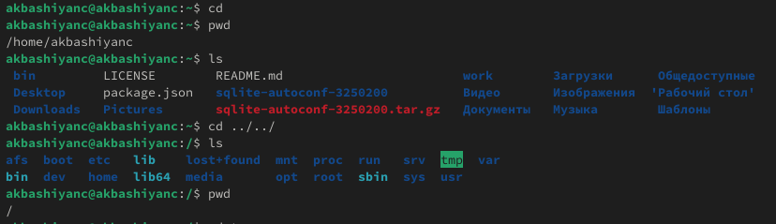

Рис. 1: Домашний каталог

Перейдём в каталог /tmp. Выведем на экран содержимое каталога /tmp. Для этого используем команду ls с различными опциями (рис. 2 - 4). Ы Поясним разницу в выводимой на экран информации. Если использовать просто ls, то выведятся только имена директорий. Если использовать флаг -l (рис. 3), то выведиться длинная информация, а если -a (рис. 4), то все файлы, включая скрытые.

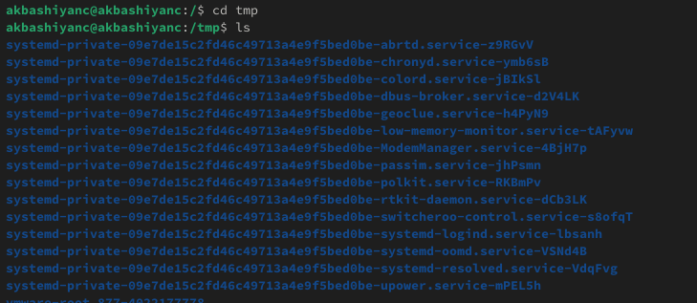

Рис. 2: ls

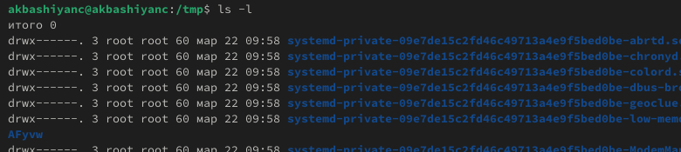

Рис. 3: ls -l

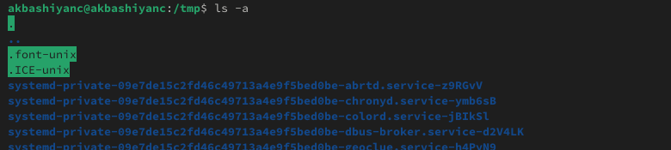

Рис. 4: ls -a

Определим, есть ли в каталоге /var/spool подкаталог с именем cron (рис. 5). Получается, что нет.

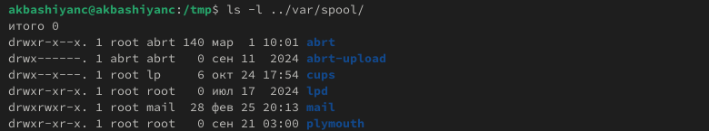

Рис. 5: /var/spool

Определим, кто является владельцем файлов и подкаталогов (рис. 6).

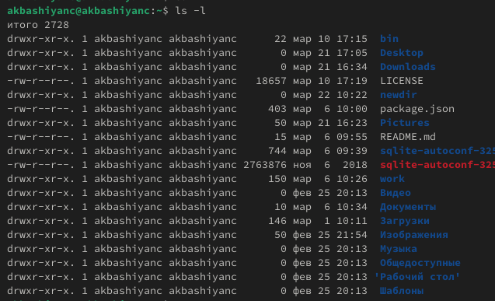

Рис. 6: Владелец

В домашнем каталоге создадим новый каталог с именем newdir. В каталоге ~/newdir создадим новый каталог с именем morefun (рис. 7).

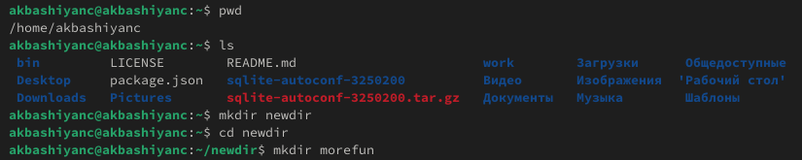

Рис. 7: Создание каталогов

В домашнем каталоге создадим одной командой три новых каталога с именами letters, memos, misk (рис. 8).

Рис. 8: Создание каталогов одной командой

Рис. 8: Создание каталогов одной командой

Удалим эти каталоги одной командой (рис. 9).

Рис. 9: Удаление каталогов одной командой

Рис. 9: Удаление каталогов одной командой

Попробуем удалить ранее созданный каталог ~/newdir командой rm. Также удалим каталог ~/newdir/morefun из домашнего каталога. Проверим, был ли каталог удалён (рис. 10).

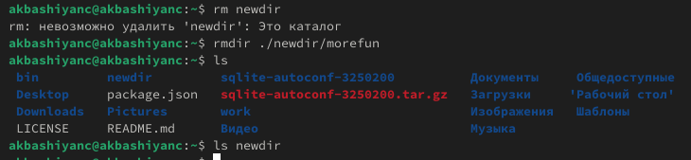

Рис. 10: каталогов одной командой

Откроем man ls (рис. 11).

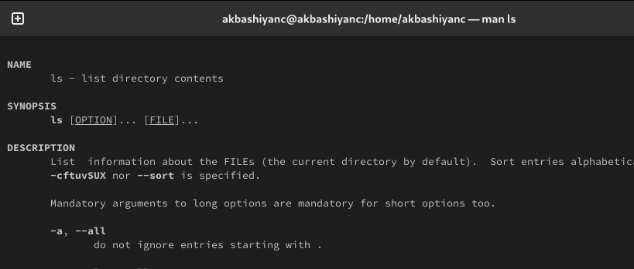

Рис. 11: man ls

С помощью команды man определим, какую опцию команды ls нужно использовать для просмотра содержимое не только указанного каталога, но и подкаталогов, входящих в него. Для этого нужно дописать -R (рис. 12).

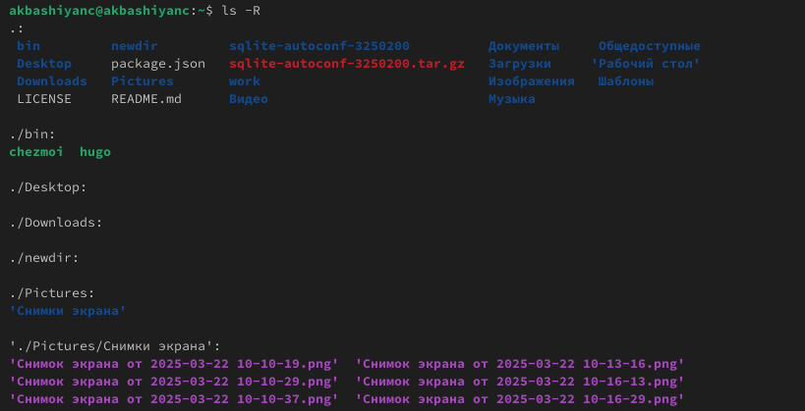

Рис. 12: ls -R

С помощью команды man определим набор опций команды ls, позволяющий отсортировать по времени последнего изменения выводимый список содержимого каталога с развёрнутым описанием файлов. Для этого нужно дописать –time=ctime (рис. 13).

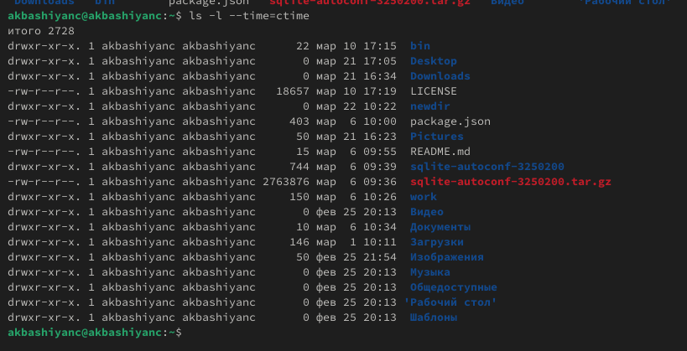

Рис. 13: ls -l –time=ctime

Используем команду man для просмотра описания следующих команд: cd, pwd, mkdir, rmdir, rm (рис. 14 - 18).

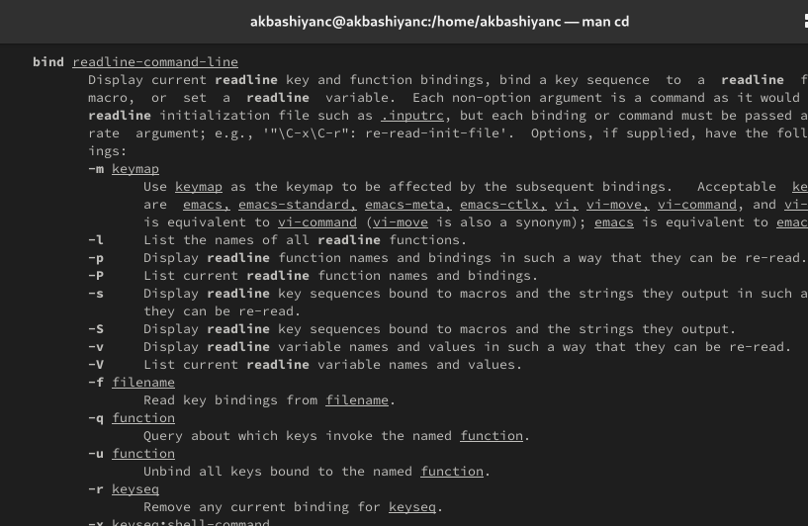

Рис. 14: man cd

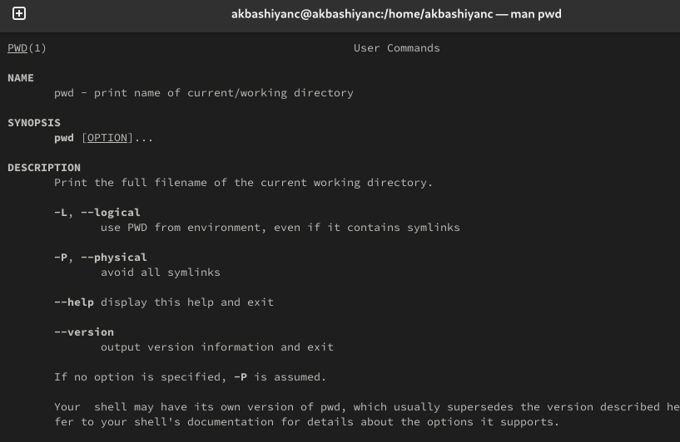

Рис. 15: man pwd

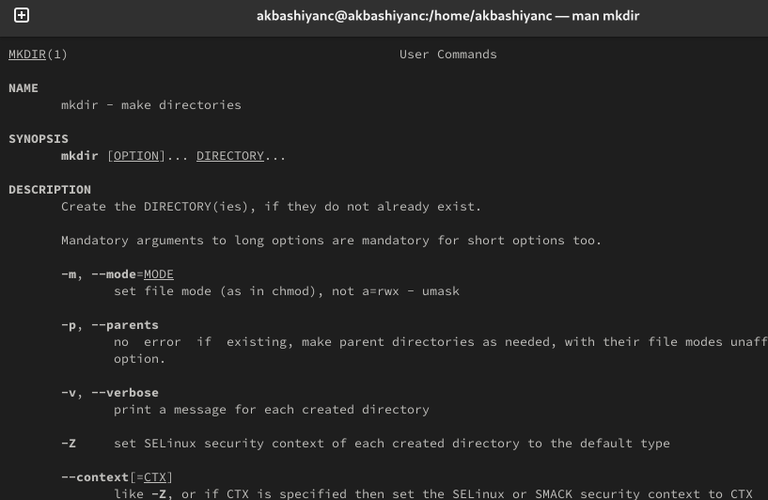

Рис. 16: man mkdir

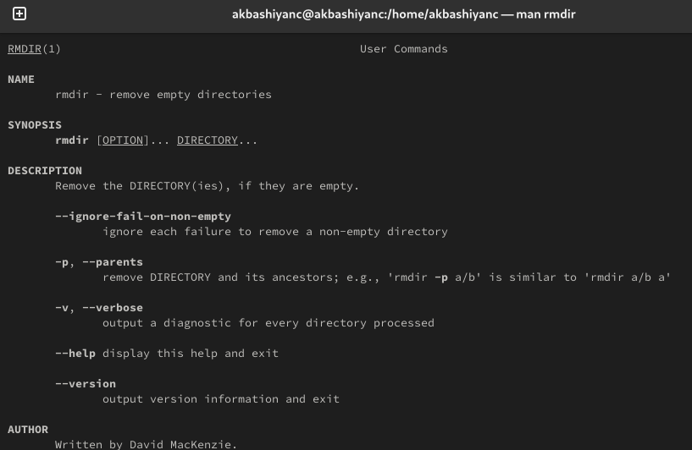

Рис. 17: man ls

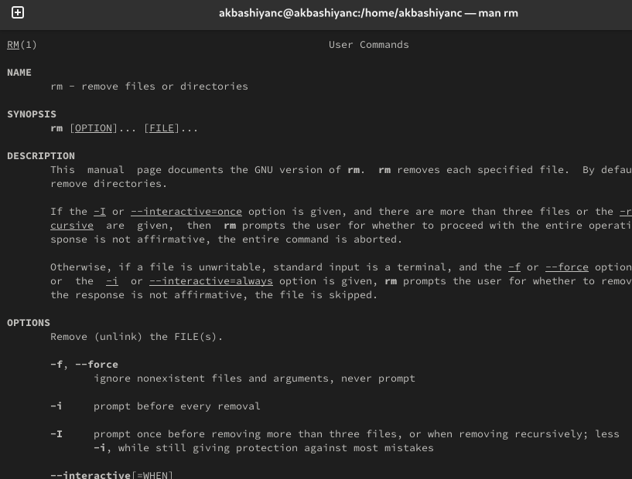

Рис. 18: man ls

# 4 Выводы

В этой лабораторной работе мы изучили взаимодействие пользователя с системой посредством командной строки.